AIDE AU REMPLISSAGE DE L’ANNEXE 9

PERMIS D’URBANISME DISPENSÉ D’UN ARCHITECTE

Cadre 1

Vos coordonnées complètes.

Cadre 2

- Décrivez l’entièreté du projet et précisez les matériaux, les dimensions, le but des travaux, la future destination, les différents actes (modification du relief du sol, boisement/déboisement, démolition, agrandissement, transformation, changement de destination …) si vous n’avez pas assez de place, joindre une feuille en annexe intitulé RAPPORT.

- Phasage : pour information, les travaux doivent être réalisés dans les 5 ans suivant l’obtention de votre permis.

Une prorogation de 2 ans peut être demandée, par écrit, au Collège Communal au plus tard un mois avant la fin des 5 ans.
Si vous souhaitez, il est possible de scinder les travaux en plusieurs phases, il faut alors préciser les phases souhaitées (date ou délais).
Cadre 3

Les coordonnées de votre parcelle (section, division, N°) se trouvent dans vos actes notariés.
Les servitudes et autres droits peuvent également être mentionnés dans les actes notariés.

Cadre 4

Mentionnez tous les permis obtenus préalablement pour le bien (ex : les permis ou déclaration urbanistique obtenus en vue de : la construction de la maison, construction d’un abri de jardin, modification de l’habitation, déclaration de classe 3 pour une citerne à gaz ou mazout, permis de lotir ou d’urbanisation, …..). Précisez les références communales.

Cadre 5

- Plan de secteur : exemple : Zone d’habitat à caractère rural, zone agricole, zone forestière,… (renseignement auprès du service urbanisme ou sur le site internet de la DGO4 : cartographie : Webgis DGO4 via ce lien : https://geoportail.wallonie.be/walonmap#CTX=ORTHOS#BBOX=254579.38540392343,263224.66311114555,122375.72163037628,126820.73052039406

- Pour la commune de Stoumont, il n’existe pas de schéma. Par contre à Moulin du Ruy, il existe un SOL et tous les villages sont soumis au Guide régional d’urbanisme sur les bâtisses en site rural (RGBSR) sauf Roanne-Coo, La Gleize, Moulin du Ruy, Hasoumont, une partie de Borgoumont, Les Minières, Wérimont, Stoumont, Froidcour, Monthouet, Targnon, Neufmoulin, Les Forges, Picheux, Bru et Neuville.
- Si le bien fait partie d’un permis de lotir ou d’urbanisation, le mentionner et préciser le n° de lot (les infos se trouvent sur votre acte de vente (notaire).

- Les autres points du cadre 5 sont aussi consultable via le lien ci-dessus

Renseignez vos références cadastrales (voir photo ci-dessous) et l’ensemble des couches sont reprise sur la colonne de gauche. Le « petit oeil » permet d’activer la couche et la « roue » vous fournit la légende des données

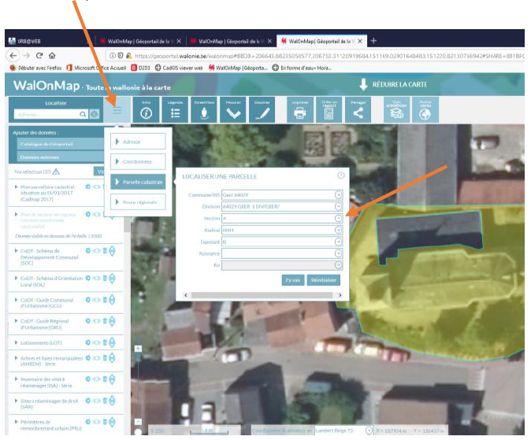
Cadre 6

A compléter uniquement en cas d’écart(s) (par exemple au RGBSR ou permis de lotir) ou de dérogation(s) (par exemple au plan de secteur) aux documents cités dans le cadre.
Mentionnez tous les écarts ou dérogations.
Démontrez par une justification pertinente qu’il est impossible de faire autrement et pour quelles raisons le Collège devrait autoriser cet écart ou dérogation.
Cadre 7 (annexe obligatoire)

Sélectionnez l’annexe jointe au permis, datez et signez.
Le but de cette annexe est de démontrer que vos travaux n’auront pas de conséquences importantes sur l’environnement.
Eviter les réponses de type « sans objet » ou « néant », expliquez plutôt pourquoi votre projet n’est pas concerné par la question.
Vous pourrez trouver des réponses sur la cartographie WalOnMap (ex : site classé, arbres remarquables,….)
Cadre 8

Décret relatif à la gestion des sols : consultez la base de données sur : http://bdes.spw.wallonie.be/portal/
Vérifiez les renseignements de votre parcelle.
Complétez et signez l’annexe 8 relatif au décret sol (voir annexe)
Cadre 9

Uniquement pour les voiries communales, pas pour les chemins privés et si on modifie le tracé ou si on supprime ou crée
Cadre 10 (annexe obligatoire)

Joindre l’annexe PEB adéquate, si l’objet du permis vous dispense d’une PEB joindre le justificatif d’exception. Si vous avez besoin d’une déclaration simplifiée, vous pouvez prendre contact avec les guichets de l’énergie muni de vos documents pour vous aider à la compléter.
Cadre 11 (annexe obligatoire)

Complétez, datez et signez le formulaire statistique I ou II une aide au remplissage se trouve dans le formulaire. Soyez le plus complet possible.
Cadre 12

La réunion de projet ne concerne pas juste une entrevue avec le service urbanisme. Ce qu’on appelle « réunion de projet » est une réunion officielle avec le Fonctionnaire délégué, la commune et l’auteur de projet qui a fait, ensuite, l’objet d’un PV approuvé par les partie

Cadre 13

Cochez les documents annexés au permis. Via le lien précédent, vous pouvez imprimer le plan de situation et occupation de la parcelle.
Le reportage photo : ne doit pas uniquement montrer l’endroit du projet (ex : pour un abri de jardin dans le fond de votre parcelle, il ne faut pas se contenter de photographier l’arrière de la parcelle. Les photos à front de voirie représentant les parcelles ou immeubles situés en face, à droite et à gauche de votre parcelle sont également obligatoires.
N’oubliez pas de numéroter vos photos et de reporter la numérotation et l’angle de vue sur le plan de situation (exemple : 1 *→) 1= le numéro de la photo, * = votre position pour prendre la photo, lieux de la prise de photos et la flèche→ indique le sens dans lequel la photo est prise
Tous les documents doivent être joint, ce n’est pas à la carte sauf s’il est indiqué « le cas échéant » voir si c’est d’application ou non.
Les plans peuvent également être transmis en format A3 pour plus de lisibilité.
Les formulaires sont transmis en 4 exemplaires, les plans en 6 exemplaires.
Une copie du dossier en version électronique vous est également demandée.
Cadre 14

Ne pas oublier de signer (les autres documents non plus)
Le service « Urbanisme » est à votre disposition pour les questions complémentaires éventuelles au 080/29.26.56 du lundi au jeudi de 9 h à 12 h ou par mail à urbanisme@stoumont.be

